Pogłowie bydła według stanu w grudniu 2025 r.
Pogłowie bydła w grudniu 2025 r. liczyło 6 143,3 tys. sztuk i było niższe o 0,8% w stosunku do grudnia ubiegłego roku. Zmniejszenie liczebności stada bydła ogółem wynikało ze spadku pogłowia we wszystkich grupach wiekowych z wyjątkiem pogłowia cieląt.
0,8%
Spadek pogłowia bydła
w grudniu r/r

Pogłowie bydła w grudniu br. wyniosło 6 143,3 tys. sztuk. W strukturze stada największa zmiana dotyczyła pogłowia cieląt. Ich udział zwiększył się o 1,0 p.proc. w porównaniu do grudnia 2024 r.
W grudniu 2025 r. pogłowie bydła wynosiło 6 143,3 tys. sztuk i było o 47,2 tys. sztuk (0,8%) niższe niż przed rokiem, a w porównaniu z liczebnością stada w czerwcu 2025 r. zmniejszyło się o 3,9 tys. sztuk (0,1%).

Tablica 1. Pogłowie bydła w grudniu 2025 r.
Wyszczególnienie | 12 2025  w tys. sztuk | 12 2024=100 | 06 2025=100
Bydło | 6 143,3 | 99,2 | 99,9
Cielęta w wieku poniżej 1 roku | 1 900,6 | 102,8 | 103,4
Młode bydło w wieku 1–2 lat nieukończonych | 1 585,2 | 97,5 | 99,3
Bydło w wieku 2 lat i więcej | 2 657,5 | 97,9 | 97,9
w tym krowy | 2 091,0 | 99,5 | 96,9

Pogłowie cieląt poniżej 1 roku zwiększyło się w porównaniu do stanu pogłowia w grudniu 2024 r. o 2,8%, a w porównaniu do czerwca 2025 r. o 3,4% tj. do poziomu 1 900,6 tys. sztuk.
Stado młodego bydła w wieku 1–2 lat nieukończonych zmniejszyło się, w stosunku do poprzedniego roku o 2,5%, a w porównaniu z czerwcem 2025 r. o 0,7% i osiągnęło poziom 1 585,2 tys. sztuk.
Pogłowie bydła w wieku 2 lat i więcej spadło w porównaniu do stanu pogłowia w grudniu 2024 r. o 2,1%, a w stosunku do czerwca 2025 r. spadło o 2,1% i osiągnęło poziom 2 657,5 tys. sztuk.
Pogłowie krów w porównaniu z grudniem 2024 r. spadło o 10,1 tys. sztuk (o 0,5%) do poziomu 2 091,0 tys. sztuk, a w porównaniu z czerwcem 2025 r. odnotowano spadek pogłowia o 67,7 tys. sztuk (o 3,1%).

Wykres 1. Pogłowie bydła i krów w grudniu w latach 2020–2025

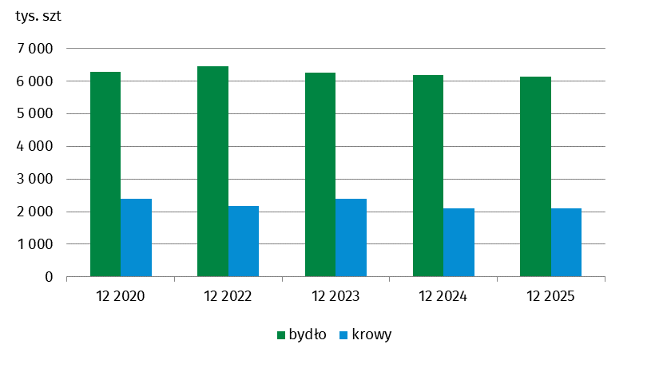

W strukturze stada bydła ogółem udział poszczególnych grup wiekowo–użytkowych w grudniu 2025 r. wynosił:
W strukturze stada bydła największy udział stanowi pogłowie krów - 34,0%

- cielęta w wieku poniżej 1 roku – 30,9%,
- młode bydło hodowlane i rzeźne w wieku 1-2 lat nieukończonych – 25,8%,
- krowy – 34,0%,
- pozostałe bydło dorosłe hodowlane i rzeźne w wieku 2 lat i więcej – 9,2%.
W porównaniu do struktury pogłowia bydła w grudniu 2024 r. wzrósł udziału pogłowia cieląt w wieku poniżej 1 roku (o 1,0 p.proc.) oraz pogłowia krów (o 0,1 p.proc.), odnotowano spadek udziału młodego bydła hodowlanego i rzeźnego w wieku 1-2 lat nieukończonych o 0,5 p.proc oraz pozostałego bydła hodowlanego i rzeźnego w wieku 2 lat i więcej o 0,7 p.proc w badanym okresie.
Od stycznia do 30 listopada 2025 r. odnotowano wzrost importu bydła o 9,9% w stosunku do analogicznego okresu poprzedniego roku

W okresie styczeń-listopad 2025 r. (wg danych wstępnych) import bydła wyniósł ok. 294 tys. sztuk i wzrósł o 9,9% w stosunku do analogicznego okresu poprzedniego roku.
W grudniu 2025 r. w skupie średnia cena żywca wołowego wynosiła 16,31 zł/kg i była wyższa o 37,9% od notowanej w analogicznym okresie 2024 r.
Przeciętna cena skupu mleka w grudniu 2025 r. (199,22 zł za 100 l) była o 23,1% niższa od rejestrowanej w analogicznym miesiącu 2024 r.
Największy udział w krajowym pogłowiu bydła miały województwa: wielkopolskie (20,0%), mazowieckie (18,1%) i podlaskie (16,3%). Najmniejsze udziały pogłowia bydła miały województwa: podkarpackie (1,1%), lubuskie (1,6%), dolnośląskie (1,7%) i zachodniopomorskie (1,8%).
Dodatkowa tablica dot. pogłowia bydła według województw jest dostępna w pliku Excel.

W przypadku cytowania danych Głównego Urzędu Statystycznego prosimy o zamieszczenie informacji: „Źródło danych GUS”, a w przypadku publikowania obliczeń dokonanych na danych opublikowanych przez GUS prosimy o zamieszczenie informacji: „Opracowanie własne na podstawie danych GUS”.

Opracowanie merytoryczne:  Departament Rolnictwa i Środowiska  Dyrektor Marta Wojciechowska  Tel: 22 608 31 28 | Rozpowszechnianie:  Wydział Prasowy  Tel. komórkowy: +48 695 255 032  Tel. stacjonarne: +48 22 608 38 04, +48 22 449 41 45, +48 22 608 30 09  e-mail: obslugaprasowa@stat.gov.pl

stat.gov.pl

@GUS_STAT

@GlownyUrzadStatystyczny

gus_stat

glownyurzadstatystycznygus

glownyurzadstatystyczny
Powiązane opracowania
Zwierzęta gospodarskie w 2024 r.
Temat dostępny w bazach danych
Bank Danych Lokalnych
Ważniejsze pojęcia dostępne w słowniku
Bydło

Dane Agencji Restrukturyzacji i Modernizacji Rolnictwa; pogłowie bydła według siedziby stada.

